深圳实验学校高中部高二数学周练(10) 2013. 11. 12

1．若椭圆的焦距长等于它的短轴长，则椭圆的离心率等于（ ）
A． B ．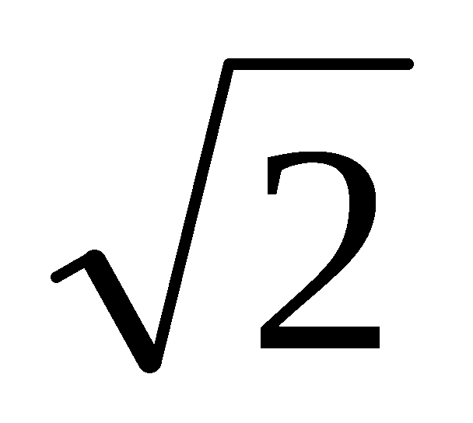 C ．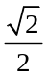 D ．2
2. 短轴长为，离心率为的椭圆的两个焦点分别为F₁、F₂，过F₁作直线交椭圆于A、B两点，则ΔABF₂的周长为 ( )
A．24 B．12 C．6 D．3
3. “m>−1”是方程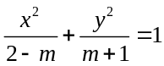表示椭圆的( )
A.充分不必要条件 B.必要不充分条件 C.充要条件 D.既不充分也不必要条件
4．已知命题：，则（ ）
A． B．
C．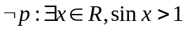 D．
5．椭圆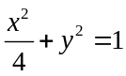的两个焦点为F₁，F₂，点M在椭圆上，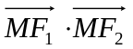等于−2，则△F₁MF₂的面积等于（ ）
A．1 B． C．2 D．
6．椭圆两焦点为F₁(−4,0)和F₂(4,0)，点P在椭圆上，若△PF₁F₂ 的面积的最大值为12，则椭圆方程为 ( )
A． 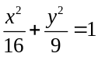 B．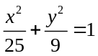 C．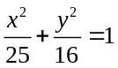 D．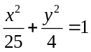
7．椭圆 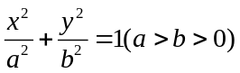 的左焦点为F，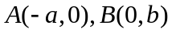 是两个顶点，若F到直线AB的距离是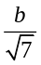，则椭圆的离心率是( )
A．  B．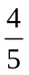 C．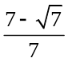 D．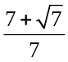
8．椭圆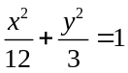的焦点为F₁和F₂，点P在椭圆上，如果线段PF₁的中点在 y轴上，那么|PF₁| 是|PF₂|的 ( )
A．7倍 B．5倍 C．4倍 D．3倍
9．椭圆 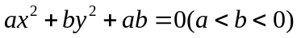 的焦点坐标是 （ ）
A． 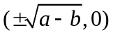 B．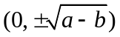 C． 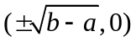 D． 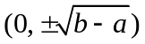
10. 已知椭圆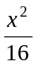+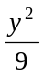=1的左、右焦点分别为F₁、F₂，点P在椭圆上，若P、F₁、F₂是一个直角三角形的三个顶点，则点P到x轴的距离为（ ）
A. B. C.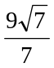 D. 3
11．已知椭圆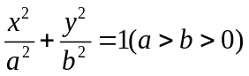的离心率为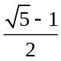，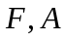分别是它的左焦点和右顶点，是短轴的一个端点，则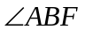等于（ ）
C
x
y
A
B
O
D
F
A．60° B．75° C．90° D．120°
12．如图，椭圆的离心率 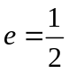，左焦点为F，A、B、C为其三个顶点，直线CF与AB交于D，则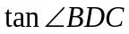的值等于 （ ）
A．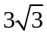 B．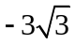 C．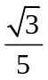 D．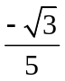
13.直线y = x +1被椭圆x ²+2y ²=4所截得的弦的中点坐标是
14．到定点（0，2）与到定直线y=8的距离之比为的动点的轨迹方程是 .
15.已知,若对所有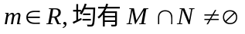，则b的取值范围是 .
16．椭圆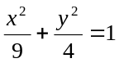的焦点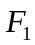、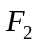，点为其上的动点，当∠F₁PF₂为钝角时,点P横坐标的取值范围是 .
17．在平面直角坐标系xOy中，点P(x,y)是椭圆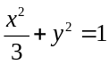上的一个动点，S=x+y的最大值为 ．
18．已知点P(x, y）在椭圆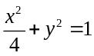上，则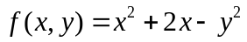的最大值为 .
19．已知点A(−2，0)，B(2，0)，直线AP与直线BP相交于点P，且直线AP与直线BP的斜率之积为，则点P的轨迹的标准方程为 ．
20.已知椭圆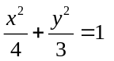，在此椭圆上存在不同两点关于直线y=4x+m对称，则实数的取值范围
为 .
高二数学第十一周周三测试题(20131112)答卷
班级 姓名 得分
选择题：本大题共12小题，每小题5分，满分60分．
题号 | 1 | 2 | 3 | 4 | 5 | 6 | 7 | 8 | 9 | 10 | 11 | 12
答案
填空题：本大题共8小题，每小题5分，满分40分，请把答案集中填在下列横线上

13. ； 14. ； 15. ；

16. ； 17. ； 18. ；

19. ； 20. .
深圳实验学校高中部高二(上) 数学周练(10) 参考答案
选择题：本大题共12小题，每小题5分，满分60分．
题号 | 1 | 2 | 3 | 4 | 5 | 6 | 7 | 8 | 9 | 10 | 11 | 12
答案 | C | C | B | C | D | B | A | A | D | A | C | B
填空题：本大题共8小题，每小题5分，满分40分，请把答案集中填在下列横线上
13. (−, ) ； 14. 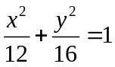 ； 15. 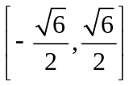 ；
16. 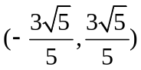 ； 17. 2 ； 18. 8 ；
19. ； 20. 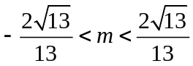 .

深圳实验学校高中部高二(上) 数学周练(10) 参考答案
选择题：本大题共12小题，每小题5分，满分60分．
题号 | 1 | 2 | 3 | 4 | 5 | 6 | 7 | 8 | 9 | 10 | 11 | 12
答案 | C | C | B | C | D | B | A | A | D | A | C | B
填空题：本大题共8小题，每小题5分，满分40分，请把答案集中填在下列横线上
13. (−, ) ； 14. ； 15. ；
16. ； 17. 2 ； 18. 8 ；
19. ； 20. .

深圳实验学校高中部高二(上) 数学周练(10) 参考答案
选择题：本大题共12小题，每小题5分，满分60分．
题号 | 1 | 2 | 3 | 4 | 5 | 6 | 7 | 8 | 9 | 10 | 11 | 12
答案 | C | C | B | C | D | B | A | A | D | A | C | B
填空题：本大题共8小题，每小题5分，满分40分，请把答案集中填在下列横线上
13. (−, ) ； 14. ； 15. ；
16. ； 17. 2 ； 18. 8 ；
19. ； 20. .

